ỦY BAN NHÂN DÂN  TỈNH TRÀ TRÀ VINH  TRƯỜNG ĐẠI HỌC TRÀ VINH | CỘNG HÒA XÃ HỘI CHỦ NGHĨA VIỆT NAM  Độc lập - Tự do - Hạnh phúc

LÝ LỊCH TRÍCH NGANG SINH VIÊN
- Sơ yếu lý lịch
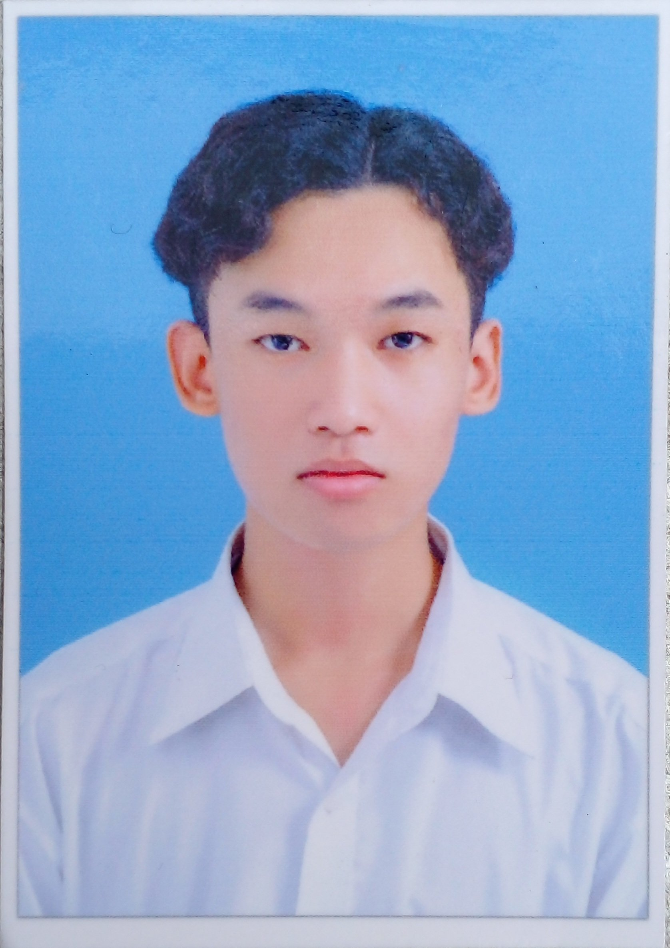

Ảnh 4x 6cm
- Họ và tên: ....Nguyễn Phan Bảo Duy...........................................................................
- Ngày, tháng, năm sinh:....13/09/2002...........................................................
- Nơi sinh:....Bệnh viên đa khoa Trà Vinh.....................................................................
- Dân tộc:.....Kinh..............Tôn giáo:..........Phật..................................
- Mã số sinh viên:.........110121191................................................................
- Mã lớp:.................DA21TTC......................................................................
- Ngành: ...............Công nghệ thông tin........................................................................
- Khoa: ................Kỹ thuật và công nghệ.........................................................................
- Hệ đào tạo:..........Chín quy.......................................................................
B. Chi tiết lý lịch
- Hộ khẩu thường trú (số nhà)………..đường(ấp)....Nguyễn Chí Thanh..............Phường (xã)………9…………Quận ( huyện ) : …………………….......Tỉnh (Thành phố)..Trà Vinh…
- Điện thoại liên lạc:..............0348119380................Di động:.....0348119380......................
- Địa chỉ liên lạc (Tạm trú) : …Khóm 1, Phường 9, Thành phố Trà Vinh................................
- Họ tên cha:........Nguyễn Văn Lộc..…. Năm sinh : .....1974……Điện thoại:.0919445677....
- Dân tộc:……….....Kinh…………….Tôn giáo…………….........Phật.....………………….
- Nghề nghiệp : ….........Tài Xế……….Nơi công tác :……........Taxi Trà Vinh.……...............
- Họ tên mẹ:...Phan Thị Kim Hân…Năm sinh:…....1976..….Điện thoại:.....0367919319…...
- Dân tộc:….......…Kinh…………….Tôn giáo………….......Phật……………………….
- Nghề nghiệp : …....Nội Trợ………….Nơi công tác :……….......Ở Nhà…....……………..
- Họ tên vợ & chồng :…………………Năm sinh :………………Điện thoại:……………….
- Dân tộc:……………………………….Tôn giáo…………………………………………….
- Nghề nghiệp :………………………..Nơi công tác :………………………………………..
Tôi cam đoan những lời khai trên là đúng sự thật. Nếu có gì sai trái tôi xin hoàn toàn chịu trách nhiệm .
Ngày ....6….tháng ...10…năm 2021
Người khai ký tên
(Ghi rõ họ tên)
Nguyễn Phan Bảo Duy

